2.1: xử lý sự cố kết nối wi-fi:
1. Mục tiêu: Sử dụng công cụ AI để hỗ trợ tìm hiểu và khắc phục sự cố Wi-Fi không kết nối trên Windows 10.
2. Công cụ AI sử dụng: ChatGPT.
3. Prompt đã sử dụng: “Cách khắc phục lỗi Wi-Fi không kết nối trên Windows 10.”
4. Quá trình thực hiện: Đầu tiên, sử dụng AI để tìm hiểu các nguyên nhân và cách khắc phục lỗi Wi-Fi không kết nối trên Windows 10. Sau đó, kiểm tra trạng thái kết nối Wi-Fi trên máy tính. Tiếp theo, mở Command Prompt và thực hiện các bước xử lý được AI đề xuất, trong đó có kiểm tra và làm mới cấu hình kết nối mạng bằng các lệnh phù hợp.
5. Kết quả: Sau khi thực hiện các bước trên, tôi kiểm tra lại trạng thái Wi-Fi và ghi nhận kết quả thực tế của máy tính.
6. Minh chứng: Đính kèm ảnh chụp màn hình Command Prompt và/hoặc trạng thái kết nối Wi-Fi.

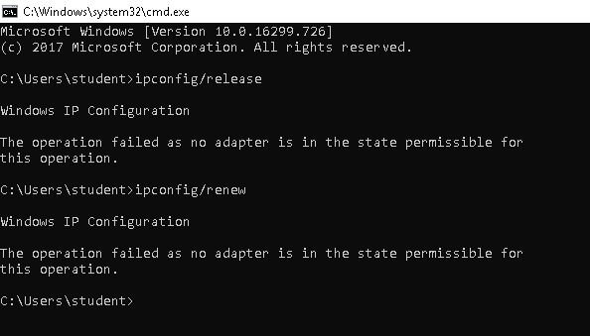

2.2: xử lý lỗi phần mềm cơ bản
Không mở được file >1MB:
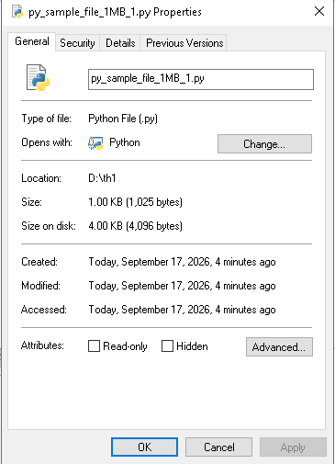

1. Mục tiêu: Kiểm tra khả năng mở một file Python có dung lượng lớn hơn 1 MB bằng phần mềm Notepad++ và tìm hiểu cách xử lý khi gặp lỗi.
2. Công cụ AI: ChatGPT.
3. Prompt: “Cách khắc phục lỗi Notepad++ không mở được file Python lớn trên Windows.”
4. Quá trình thực hiện: Sử dụng AI để tìm hiểu cách xử lý khi Notepad++ không mở được file Python lớn. Sau đó, tải một file Python có dung lượng khoảng 2 MB và lưu vào ổ D. Tiếp theo, sử dụng Notepad++ để mở file và kiểm tra khả năng xử lý.
5. Kết quả: Notepad++ đã mở thành công file Python có dung lượng khoảng 2 MB. File được hiển thị bình thường và không xuất hiện lỗi khi mở.
6. Giải pháp: Trong trường hợp Notepad++ không mở được file Python lớn, có thể kiểm tra lại file và sử dụng các giải pháp được AI đề xuất, chẳng hạn thử trình soạn thảo mã nguồn khác như VS Code. Trong trường hợp thực tế của bài thực hành, Notepad++ đã mở được file nên không cần áp dụng thêm giải pháp thay thế.

